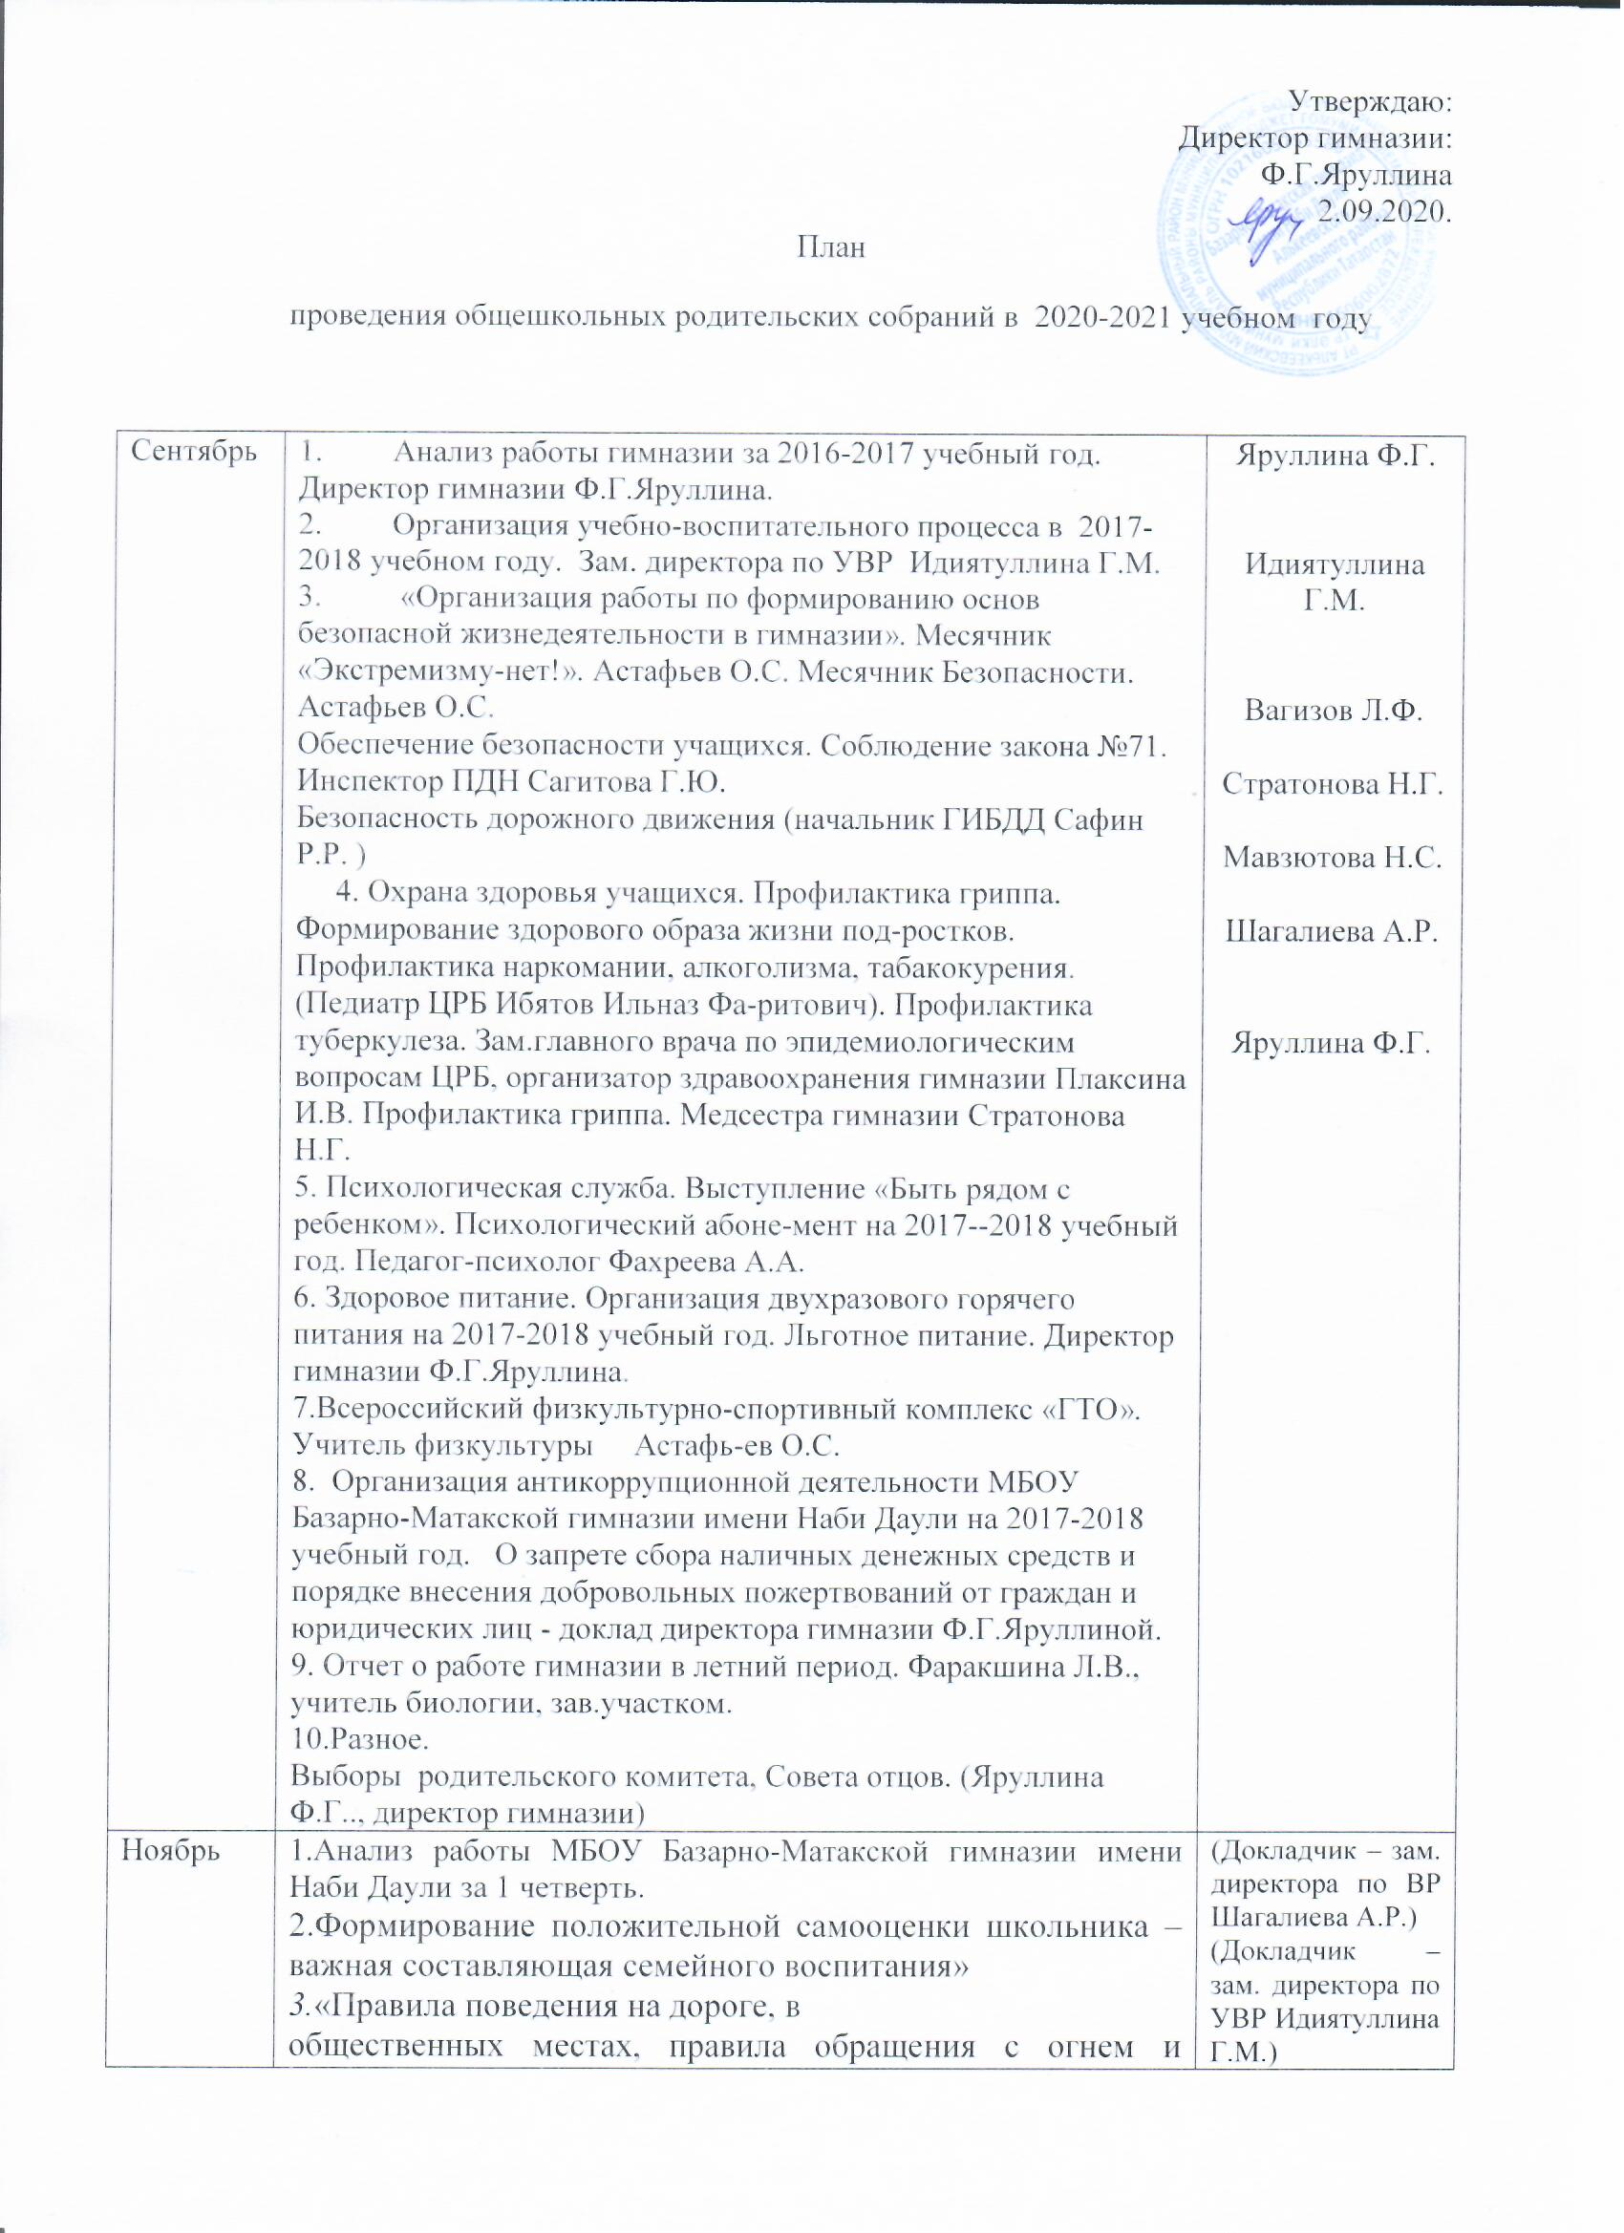

Ноябрь | взрывоопасными веществами».  4. Организация осеннего отдыха учащихся.  5. Разное.  6. Родительские собрания по классам. | (Докладчик – зам. директора по ВР Шагалиева А.Р.)  (Докладчик – зам. директора по УВР Идиятуллина Г.М.)  Стратонова Н.Г. , медсестра гимназии.
Январь | 1.«Меры, направленные на обеспечение безопасности учащихся в гимназии». Вагизов Л.Ф., преподаватель-организатор ОБЖ.  2.Профилактика употребления ПАВ несовершеннолетними.  3.«Подросток и улица. Вредные привычки и подростковая среда».  .4.«Безопасность ребенка в интернет: что могут сделать взрослые?»  5.Безопасность детей на дороге в зимнее время.  6.Организация зимнего отдыха учащихся.  7.Гоударственная итоговая аттестация 2021 года. Советы родителям выпускников.  8. Разное. | Яруллина Ф.Г.  Вагизов Л.Ф.  Стратонова Н.Г., медсестра.  Мавзютова Н.С., педагог-психолог.  Учитель информатики Лазарева Т.А.  Шагалиева А.Р., ЗДВР  Зам.директора по УВР Идиятуллина Г.М.
Май | Профилактика преступлений и правонарушений среди подростков.- инспектор по делам несовершеннолетних  2. Профилактика детского травматизма, обеспечение контроля за безопасностью жизнедеятельности ребенка в летний каникулярный период. Ответственность несовершеннолетних и родителей за совершение правонарушений»  3. Итоги учебно-воспитательной работы в 4-й четверти.  4.Организация летнего отдыха. | А.Р.Шагалиева., ЗДВР.  Сагитова Г.Ю., инспектор ПДН.  А.Р.Шагалиева., ЗДВР.  Астафьев О.С., преподаватель-организатор ОБЖ.

